Урок 11

Тема: Курсоры. Урок повторения.

Цели урока:
- повторить основные понятия темы «Курсоры»,
- повторить правила набора и редактирования текста (изменение алфавита; изменение регистра: CapsLock и Shift; удаление символов с помощью BS).

План урока:
- Повторение теоретического материала.
- Инструктаж выполнения ПрактикумовК и Зачёта.
- Физминутка «Курсор».
- Зачётные задания.
- Итоги.

Занятие проводится без презентации, на основе текста урока, поэтому перед началом занятия следует открыть урок 11 учебника.

- Повторение теоретического материала
Несмотря на то, что главная цель занятия – повторение темы «Курсоры», начальный фрагмент урока продолжает линию урока 7: знакомство детей с операцией обобщения и иерархической зависимостью. Роботландская «вешалка», т.е. слово-обобщение, дополняется понятием роботландская «раздевалка», соответствующим иерархической структуре, одному из возможных способов представления информации.

На «растительном» примере выстраивается связь слов-«вешалок» и конкретных понятий: дерево (берёза, сосна), куст (смородина, крыжовник), цветок (ромашка, роза); растение; объект.
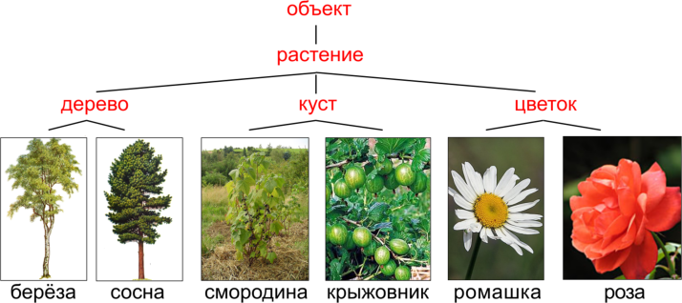
Для детей ни термин «обобщение», ни термин «иерархия» не произносятся, они временно заменены словами «вешалка» и «раздевалка».

Понятие Роботландской «раздевалки» сразу используется для повторения: ведь структура рассмотренных в теме понятий: указатель, курсор (мышиный и клавиатурный) является аналогом только что рассмотренной «растительной» структуры. Повторение происходит в процессе выполнения задания, в котором необходимо расположить заданные термины и картинки в пустые клеточки схемы:

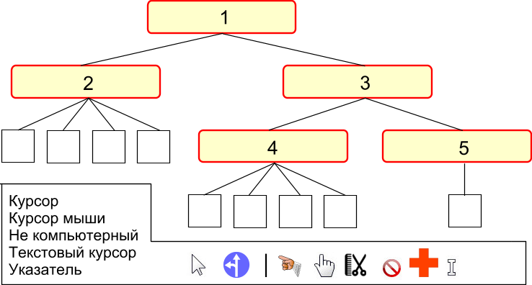

При проведении урока в обычном режиме проблем с размещением надписей и картинок не возникает. Если же урок проводится после вынужденного перерыва (каникулы, карантин и пр., что имело место на практике), чувствуется неуверенность и сомнения в ответах детей. Причина в степени усвоения соотношений: указатель – компьютерный (курсор) и не компьютерный, разделение курсоров на две группы: мыши и клавиатуры.

Для выполнения этого теоретического задания желательно привлечь к работе всех ребят. Но не все дети любят и хотят публично высказываться, даже если знают ответ или решение. Поэтому настаивать на устном ответе следует в меру. Можно попросить поднять руку, кто согласен с тем или иным вариантом ответа, и таким образом проконтролировать понимание.

В целом задание с удовольствием и хорошо выполняется детьми. На этом этапе можно подвести итог первой, теоретической части экзамена: она сдана. Выполнение второй, практической части, на компьютере, каждый будет демонстрировать самостоятельно.

- Инструктаж выполнения ПрактикумовК и Зачёта
Последовательность выполнения практикумов учитель назначает самостоятельно, в зависимости от предшествующей работы группы, от её реальных возможностей.

В практике использовался, например, такой вариант:
- Практикум 1: Изменение размеров окна (курсоры мыши для изменения размеров).
- Практикум 2: Собери алгоритм (алгоритм изменения размеров объекта).
- Практикум 3: Переход к другому документу (курсор над ссылкой).
- Практикум 4: клавиатурный курсор, удаление символа с помощью BS в сочетании с переводом курсора к другой части слова клавишей-стрелкой.
- Зачёт.

Выполнение зачёта урока является «сигналом» сдачи практической части экзамена. Практикумы 5, 6, 7 урока были обозначены как дополнительные. Выполнялись индивидуально или при домашней работе.

Учитель сообщает детям последовательность выполнения практикумов и Зачёта, и, если требуется, напоминает и демонстрирует те моменты, которые дети могли забыть.

- Физминутка
Практикум урока повторения насыщен, поэтому после инструктажа – традиционная физминутка. Опрос детей показал, что превращаться в курсор (конечно, прыгать ☺) им очень нравится, поэтому можно повторить эти упражнения, расширив команды для клавиш со стрелками.

Клавиша | Команда | Действия человека
→ | Вправо | Прыжок вправо
← | Влево | Прыжок влево
BS | Backspace | Прыжок влево со скрещенными руками
↑ | Вперёд | Прыжок вперед
↓ | Назад | Прыжок назад

Даются команды: вперёд, назад, BS, влево, вперёд, вправо… Для усложнения можно добавить разное количество повторений движений, например:
вперёд, назад2, BS2, влево, вперёд2, вправо3,…

- Зачётные задания
Учитель помогает детям, поправляет, поддерживает, хвалит и фиксирует, кто выполнил зачёт. При подведении итогов можно сообщить, кто, в какой последовательности завершил работу над зачётом. А можно похвалить всех, выделив только самых первых.

- Итоги
Идеально, если все выполнили все намеченные задания. А если не всем это удалось? Как поступить, если ребенок «застрял» на далёких подступах к зачёту или выполнил все практикумы, а с зачётом не справился?

Если на первом экзамене имело смысл стимулировать всех детей, поддержать их, даже если были некоторые недочёты в их подготовке, то на втором этапе, искусственно хвалить всех, не замечая существенных огрехов, и награждать всех самыми высокими оценками не стоит.

Единых рецептов нет, есть несколько соображений, которые учитель может принять во внимание.

Если экзамен сдан, это должно быть отмечено. Так, как принято в практике учителя, например, вручается портрет Профессора.

Если ребёнку выполнить все задания не удалось, но объем выполненной работы достаточно велик, можно вручить портрет Студента. К этому возможен комментарий: если есть желание улучшить результат (т.е. заработать портрет Профессора), можно дома повторить подготовку и сдать Зачёт повторно.

Если же уровень работы недостаточен, степень выполнения заданий невысока, то с ребёнком в первую очередь надо побеседовать, в чём причина такого результата? Очень важно побеседовать с родителями или тем взрослым, кто приводит его в школу. До родителей будет доведён результат обучения теме, который по каким-то причинам оказался невысоким. Возможно, причина будет устранена и процесс обучения выровняется. Вручать портрет Торопыжки или Незнайки нецелесообразно.

Подавляющее большинство детей успешно справляются с задачами урока непосредственно на самом занятии. Но если не у всех детей все получилось, наша задача – увидев непонимание в изученном материале, помочь ребёнку, подсказать родителям, всем вместе постараться исправить ситуацию.

